RIWAYAT HIDUP

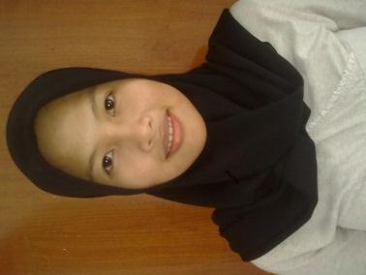
Zulaiha Ramadhani, lahir di Jeneponto pada tanggal 23 Maret 1991. Anak ketiga dari tiga bersaudara, buah cinta pasangan Alm. A. Mustamu dan Hj. Rosdiana Gatta. Penulis memulai jenjang pendidikan Sekolah Dasar Negeri Allu 1 Kec. Bangkala, Kab. Jeneponto pada tahun 1997 dan tamat pada tahun 2003. melanjutkan pendidikan

Pada tahun yang sama penulis melanjutkan pendidikan di Sekolah Menegah Pertama (SMP) Negeri 1 Bangkala dan tamat tahun 2005. Tahun 2005 hingga tahun 2008 penulis menempuh jenjang Sekolah Menengah Atas (SMA) di SMA Negeri 1 Bangkala Barat. Pada tahun 2008 melalui Ujian Tulis Lokal (UTUL), penulis diterima sebagai mahasiswa Program Strata 1 (S1) Program Studi Pendidikan Guru Sekolah Dasar Fakultas Ilmu Pendidikan, Universitas Negeri Makassar.

